Инструкционная карта
«Технология изготовления модели парашюта»

Инструменты: ножницы
Материалы: тонкая бумага, нитки, скотч, грузик
 | Лист бумаги сложить пополам (рис.1а) | 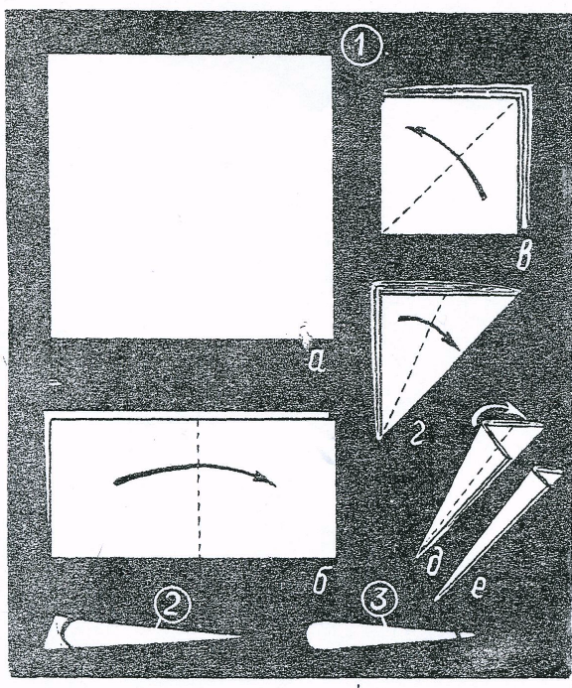
 | Сложить вчетверо (рис 1в)
Лист сложить в три раза на угол - всего на 32 части (рис 1г, д, е)
или в два раза – на 18 частей
 | Закруглить ножницами широкий конец заготовки (рис.2)
 | Острие заготовки срезать на 2-3 мм. (рис.3)
 | Развернуть заготовку парашюта (рис.4) | 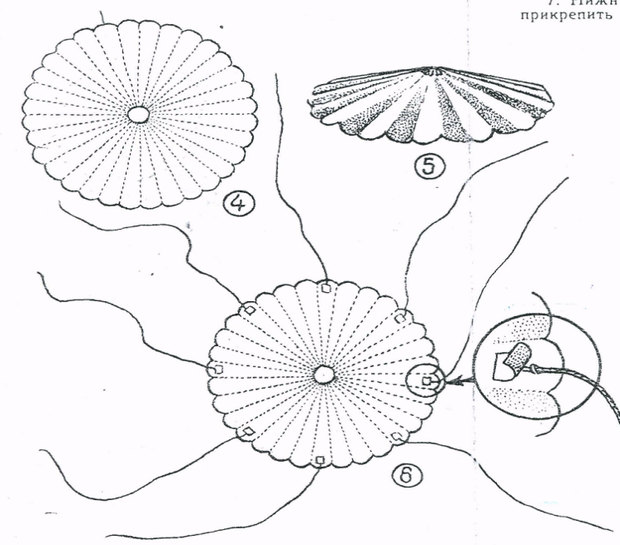
 | Сделать сгибы парашюта попеременно в разные стороны (гармошкой) (рис.5)
Закрепить при помощи скотча стропила (нитки) парашюта на каждой четвертой (если 32)
Или через одну в семи местах (рис.6)
 | Нижние концы ниток связать и закрепить грузик (рис.7) | 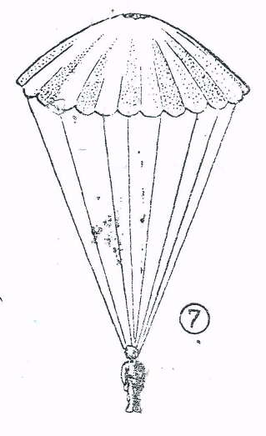
Конспект занятия можно найти по ссылке: www.ucoz.com/load/tema_tekhnicheskoe_modelirovanie_izdelie_model_parashjuta_2_klass/1-1-0-7

